**[Правила безопасности в Новый год, или как сохранить здоровье в праздники](http://www.hkptes.ru/index.php/home/novosti/697-pravila-bezopasnosti-v-novyj-god-ili-kak-sokhranit-zdorove-v-prazdniki)**

[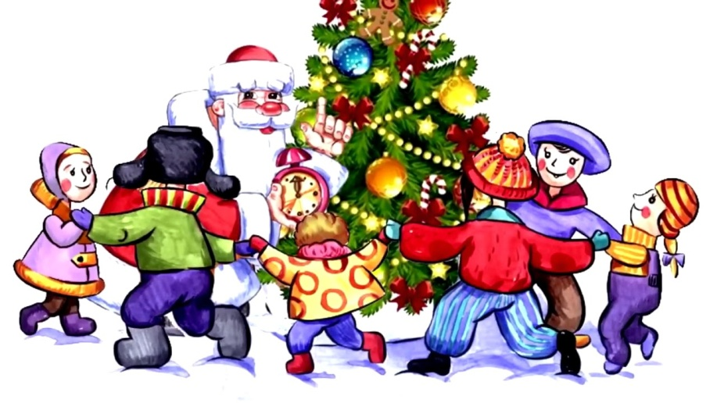](https://sun9-21.userapi.com/impf/tSaDuh6e_0gHtw9SQDFAs37ANlfWVoHpwriU_A/DafiOfW3PWY.jpg?size=1280x720&quality=96&proxy=1&sign=925a6fb2474d6e4b259b277448a462d5&type=album)

  Новогодние праздники приносят с собой не только веселье, радость и всеобщее ликование, а порой и риск получить различные травмы или серьезно подорвать своё здоровье.

Чтобы счастливые праздники не были омрачены проблемами, советуем Вам заранее изучить все факторы опасности, которые могут подстерегать в Новый год, и избежать их.

**Гололед на зимних улицах**

**[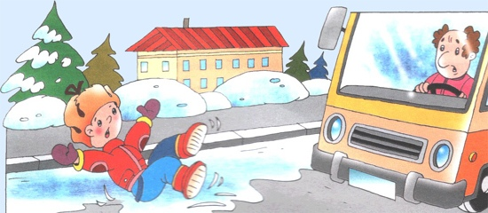](https://sun9-30.userapi.com/impf/19aMvhR5pACM1VQyrzrNC7Pqde6mhpM-_O5zXA/dhrotnaAfO4.jpg?size=550x240&quality=96&proxy=1&sign=ec3c888bdabe68eb428740d42ad6c2ab&type=album)**

Гололед опасен в любой зимний день. Но в праздники мы словно забываем об этой опасности, и можем позволить себе бегать, веселиться на скользких улицах, вприпрыжку подниматься по обледенелым ступеням крыльца. Фактором большого риска травм, полученных из-за гололеда, является также наша праздничная обувь на скользкой подошве и высоких каблуках.

**Меры безопасности:**

·Для праздников правильно выберите обувь. Для зимних прогулок подойдут сапоги с каблуком средней длины или на плоской подошве (платформа всегда предпочтительнее, потому что более устойчива на скользкой дороге).

·Подошва и набойка на каблуке должны быть выполнены из материала, который имеет хорошее сцепление со скользкой ледяной поверхностью и не скользит.

·Во время передвижения по зимнему тротуару, дороге, ступенькам не спешите. Ставьте ногу на всю ступню, а затем уже переносите на неё тяжесть тела.

·На новогодних ледяных горках и аттракционах будьте предельно осторожны, так как велик риск получить различные травмы.

**Дорожно-транспортный травматизм**

**[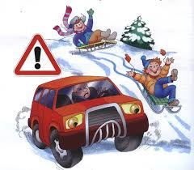](https://sun9-9.userapi.com/impf/7znAncOHpAHQTdjr-fjfB724l7EMw6ha2-GWMQ/Rf5XcpqHlWs.jpg?size=240x210&quality=96&proxy=1&sign=bf6742f6cadf4eacf6a1e62d06e191f9&type=album)**

Беспечность в праздники является причиной того, что многие водители позволяют себе выпивать перед управлением автомобилем. В свою очередь, беспечные пешеходы, которые также в честь праздников «приняли на грудь», представляют опасность для себя и других на новогодних дорогах.

Меры безопасности:они и для водителей, и для пешеходов чрезвычайно просты, но их необходимо не только соблюдать, но и соблюдать с особенной тщательностью:выполнять все правила дорожного движения. Пешеходы в Новогодние праздники не должны чрезмерно употреблять алкоголь перед выходом на улицу, а водители –воздержаться от употребления алкоголявовсе.

**Переохлаждение и обморожения**

Долгие прогулки на улице в Новогоднюю ночь, как и во все праздничные дни, очень часто заканчиваются общим переохлаждением или различными обморожениями.

Чаще всего от мороза страдают щеки, нос, пальцы рук и ног. Алкоголь, выпитый в праздники, значительно снижает чувствительность, и человек может просто не почувствовать начало процесса обморожения.

Мы даже не говорим о тех, кто в новогодние праздники чрезмерно выпьет и будет готов уснуть на улице в ближайшем сугробе, в данном случае переохлаждение и обморожение – это лишь самая малая из тех проблем, которые могут стоить жизни.

**Меры безопасности:**

·Не пить алкоголь перед прогулкой, на прогулке со спутниками часто осматривать щеки друг друга на предмет обморожения — оно проявляется белыми пятнами.

·Одевайтесь адекватно погоде и длительности прогулки. Обязательны теплая обувь, теплые варежки или перчатки, головной убор, непродуваемая верхняя одежда, желательно — с капюшоном. Женщинам лучше не щеголять в капроновых колготах, а надеть теплые брюки или лосины.

·Если почувствуете, что замерзаете – лучше сразу же зайти в какое-либо помещение и согреться, выпить горячий чай.

**Ожоги, пожары**

**[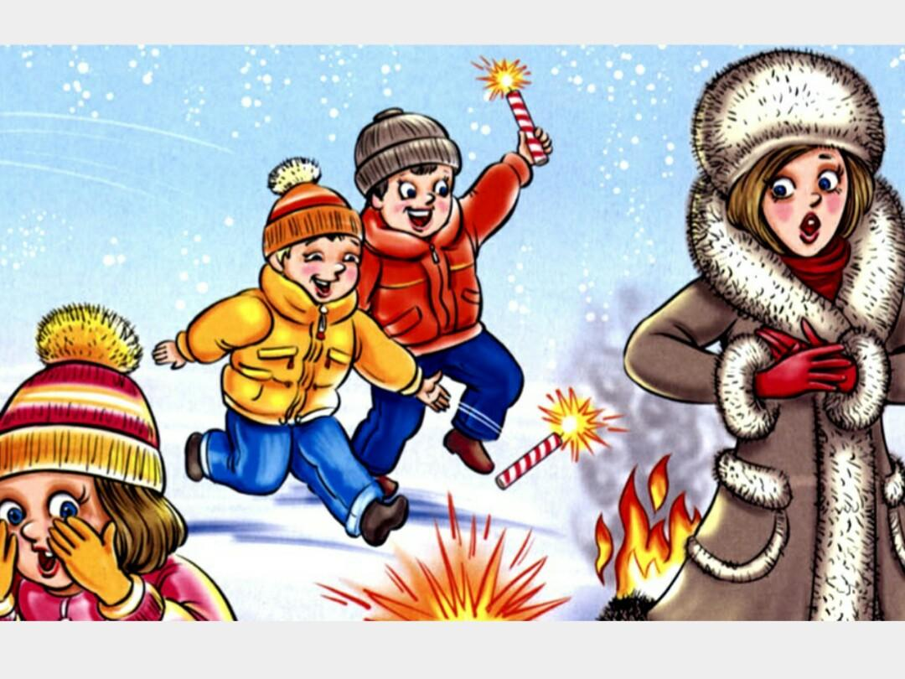](https://sun9-35.userapi.com/impf/_mFug8IZTyJj2j2YC7bEeb_GAhw4GxiSqTKSHA/ql5tsgHsfKA.jpg?size=1080x810&quality=96&proxy=1&sign=c1e417e771165c540974de35fc19de2d&type=album)**

В новогоднюю ночь традиционно зажигают свечи, новогодние гирлянды (часто некачественные), используют фейерверки. Некачественные пиротехнические изделия или неправильное обращение с легковоспламеняяющимися предметами и огнем может привести к термическим ожогам, пожарам.

**Меры безопасности:**

·Для украшения интерьера и елки покупать только качественные гирлянды.

·Если зажигаете свечи, вокруг них не должно быть легковоспламеняющихся материалов, а Вы не должны оставлять горящие свечи без внимания.

·Выбор пиротехнических игрушек должен быть очень тщательным и рациональным, а их использование — точно по инструкции, с соблюдением всех мер предосторожности.

**Шумовые травмы**

На праздничных мероприятиях принято включать громкую музыку. Звук в 100 децибел может служить причиной повреждения барабанных перепонок – так называемой шумовой травмы. Такие же последствия могут возникнуть после звука взрывающихся петард где-то неподалеку.

**Меры безопасности:**

·В клубе или общественных местах находитесь подальше от колонок и акустической системы.

·Если шум в помещении слишком сильный, вставьте в уши обычные наушники или беруши – они помогут сохранить слух.

**Аллергические реакции на неизвестные ранее продукты или ингредиенты блюд**

**[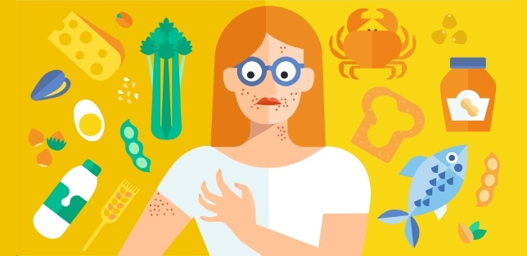](https://sun9-23.userapi.com/impf/cbOfQrwIfvcM8X7kek7qXQefaOWunNvZ8Vd3_w/IEnK2tS-kOg.jpg?size=644x314&quality=96&proxy=1&sign=8b02bb92d2e8d7ab72e588540640c822&type=album)**

На Новый год хозяйки стараются приготовить самые вкусные блюда, порой – то, что никогда не позволяли себе готовить. Отведав ранее неопробованный продукт, у человека, склонного к аллергии, может возникнуть острая аллергическая реакция.

Особенной опасности подвергаются маленькие дети — соблазнов вокруг них в праздники много, а контроля за тем, что и сколько они едят, зачастую бывает недостаточно.

**Меры безопасности:**

·Экзотические продукты пробуйте в небольших количествах.

·Если у Вас уже была какая-либо аллергическая реакция, то Вам лучше воздержаться от употребления экзотики.

·Склонным к аллергиям людям необходимо всегда иметь с собой препараты, купирующие аллергическую реакцию, и воздержаться употреблять алкоголь – с ним аллергия может развиться сильнее.

·Не кормите детей икрой, не давайте им морепродукты, новые газировки, фрукты или сладости, если раньше они этого не пробовали.

**Пищевые и алкогольные отравления**

**[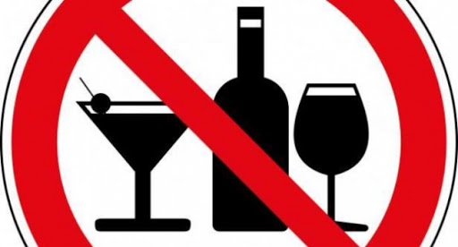](https://sun9-5.userapi.com/impf/meDrKst2PUw9HG13AlmnkfJiMsHtq63vQJGPCg/6Cc3rSN98Jo.jpg?size=512x276&quality=96&proxy=1&sign=9b0800a00b5a081224195c86d1f25bde&type=album)**

Ох, уж эти праздники! Они заставляют нас с большими усилиями готовить и запасать много блюд, алкоголя к столу, а потом с такими же усилиями – стараться съесть и выпить годовые нормы этих продуктов.

Риск отравления существует и на самом празднике, если продукты изначально были некачественными или блюда давно приготовлены, и, особенно – после праздников, когда доедаются остатки со стола.

Алкогольные отравления – это особая статья новогодних проблем, которая возникает либо от чрезмерно выпитого количества алкоголя, либо от некачественных напитков и подделок.

**Меры безопасности:**

·Не пейте самогон и другие алкогольные напитки.

·Блюда готовьте из свежих продуктов непосредственно перед праздником.

·После праздников безжалостно выбрасывайте остатки пищи и готовьте новые блюда.

·Кондитерские изделия, кремовые торты не ставьте в комнате заранее, а вынимайте из холодильника уже перед подачей десерта.

**Криминогенный травматизм**

**[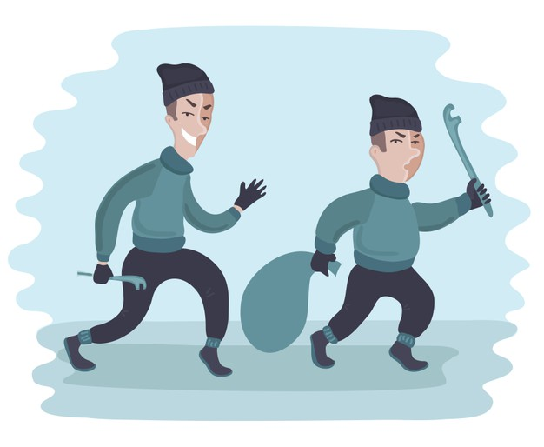](https://sun9-26.userapi.com/impf/L0p1JCrj8BjefR2lucErPcSCaCfOHNIImSWqKA/K-c2KzT6Klg.jpg?size=626x514&quality=96&proxy=1&sign=260bdefa76b99ac09b66c24746d9178c&type=album)**

Разгоряченные алкоголем и праздничной эйфорией, люди нередко вступают в перепалки и драки, что может закончиться, например, ударом бутылки по голове или резаными травмами.

Криминогенный травматизм подразумевает также риск стать жертвой грабителей, если Вы вздумаете гулять в одиночку по малолюдным улицам и плохо освещенным переулкам.

**Меры предосторожности:**

·Никогда не вступайте в перепалки на праздничных гуляниях, старайтесь разрешать конфликты мирно.

·Не ходите по безлюдным улицам – безопаснее всего там, где больше народа, желательно – рядом с нарядом полиции.

·Во время гуляний почаще оглядывайтесь и осматривайтесь – осторожность может уберечь Вас от действий злоумышленников.

Начальник отдела по ГОЧС и МОБ работе Администрации района П.Н. Курачев